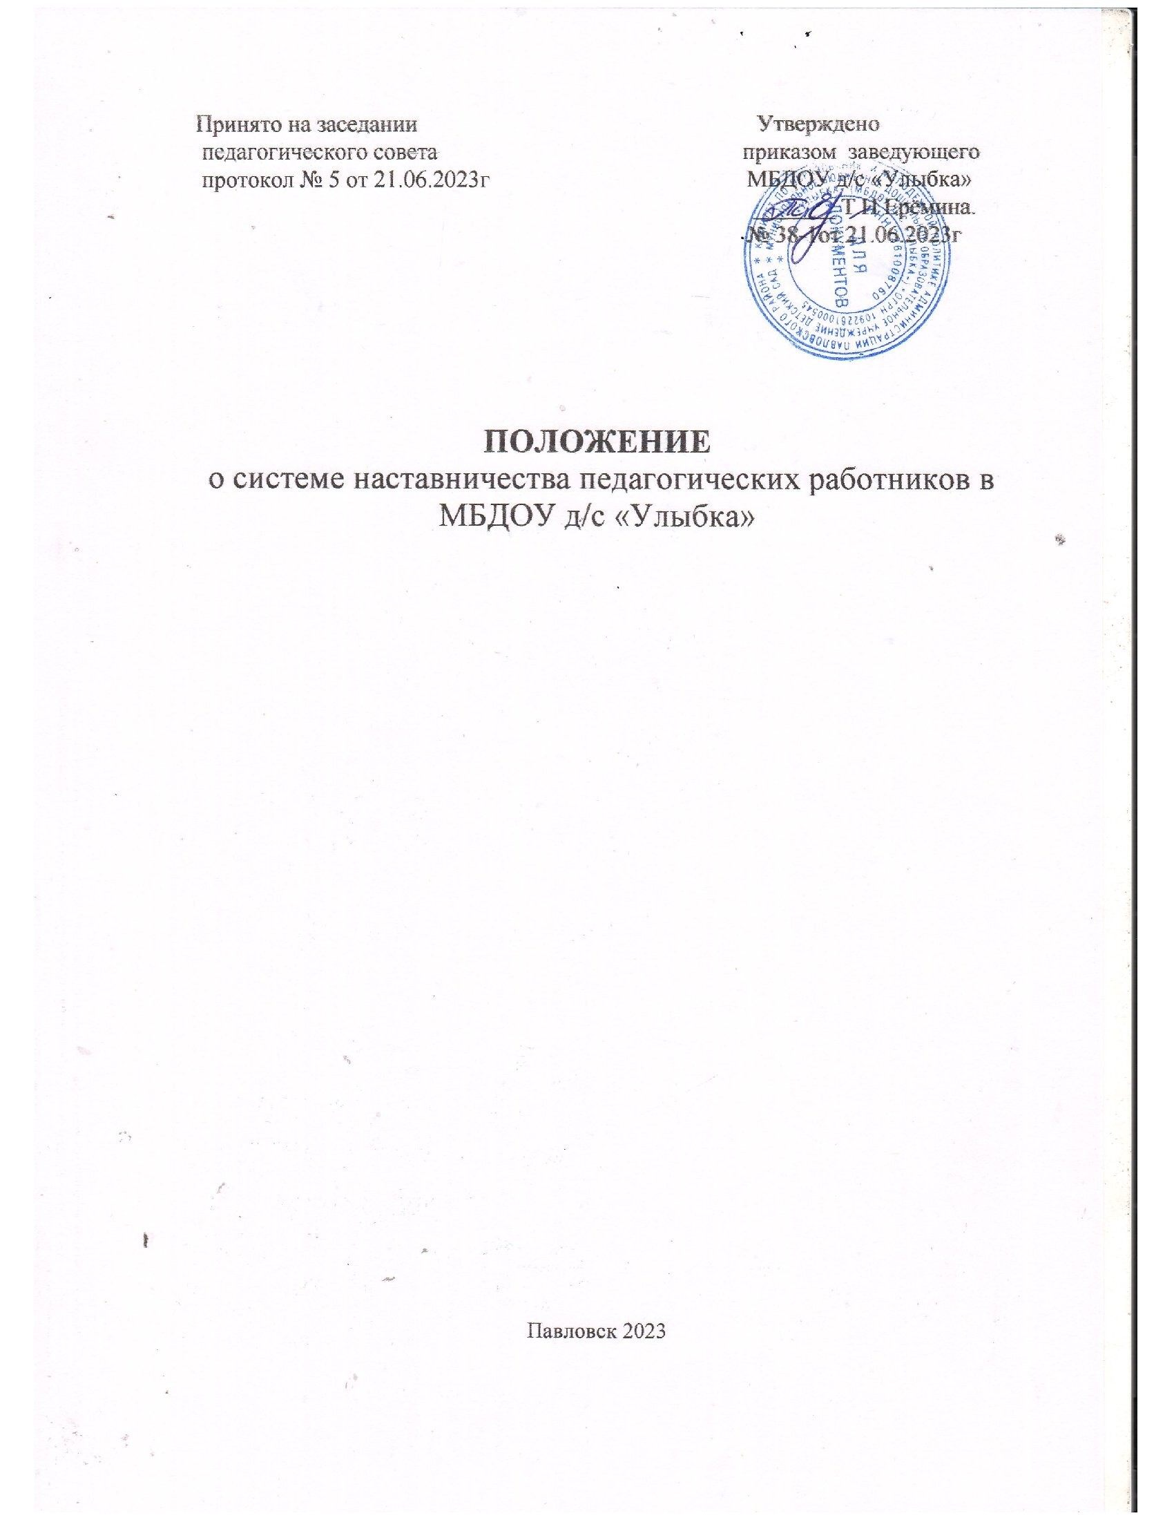

- Общие положения
  - Настоящее Положение о наставничестве для педагогических работников в МБДОУ д/с «Улыбка» (далее - «Положение»), определяет цели, задачи, формы и общий порядок организации осуществления наставничества для педагогических работников МБДОУ д/с «Улыбка» (далее - «образовательные организации»). Положение разработано в соответствии с Методическими рекомендациями по разработке и внедрению системы (целевой модели) наставничества педагогических работников в образовательных организациях и Методическими рекомендациями для образовательных организаций по реализации системы (целевой модели) наставничества педагогических работников, разработанными Министерством просвещения Российской Федерации совместно с Профессиональным союзом работников народного образования и науки Российской Федерации и направленными письмом Министерства просвещения Российской Федерации № АЗ-1128/08, Профессионального союза работников народного образования и науки Российской Федерации № 657 от 21.12.2021 (далее соответственно - «Методические рекомендации», «Методические рекомендации для образовательных организаций»).
  - Основные понятия, используемые в Положении:
наставничество - форма обеспечения профессионального становления, развития и адаптации к квалифицированному исполнению должностных обязанностей лиц, в отношении которых осуществляется наставничество, подразумевает необходимость совместной деятельности наставляемого и наставника по планированию и коррекции персонализированной программы наставничества;
наставник - участник персонализированной программы наставничества, имеющий измеримые позитивные результаты профессиональной деятельности, готовый и способный организовать индивидуальную траекторию профессионального развития наставляемого на основе его профессиональных затруднений, обладающий опытом и навыками, необходимыми для стимуляции и поддержки процессов самореализации и самосовершенствования наставляемого;
наставляемый - участник персонализированной программы наставничества, который через взаимодействие с наставником и при его помощи и поддержке приобретает новый опыт, развивает необходимые навыки и компетенции, добивается предсказуемых результатов, преодолевая тем самым свои профессиональные затруднения;
форма наставничества - способ реализации наставничества через организацию работы наставнической пары или группы, участники которой находятся в заданной ролевой ситуации, определяемой программой наставничества, основной деятельностью и позицией участников;
персонализированная программа наставничества - краткосрочная (от трех месяцев до одного года, при необходимости может быть продлена) персонализированная программа, включающая описание форм и видов наставничества, участников наставнической деятельности, направления наставнической деятельности и перечень мероприятий, нацеленных на устранение выявленных профессиональных затруднений наставляемого и поддержку его сильных сторон.
- Цели, задачи, основные принципы наставничества
  - Цель наставничества - реализация комплекса мер по созданию эффективной среды наставничества в образовательной организации, способствующей непрерывному профессиональному росту и самоопределению, личностному и социальному развитию педагогических работников, самореализации и закреплению в профессии педагогических работников, в отношении которых осуществляется наставничество.
  - Основные задачи наставничества:
содействовать созданию в образовательной организации психологически комфортной образовательной среды наставничества, способствующей раскрытию личностного, профессионального, творческого потенциала педагогических работников;
содействовать увеличению числа закрепившихся в профессии педагогических кадров;
содействовать повышению правового и социально-профессионального статуса наставников, соблюдению гарантий профессиональных прав и свобод наставляемых;
способствовать формированию единого научно-методического сопровождения педагогических работников, развитию стратегических партнерских отношений в сфере наставничества на институциональном и вне институциональном уровнях.
  - Основными принципами наставничества являются:
принцип добровольности, соблюдения прав и свобод, равенства педагогов;
принцип индивидуализации и персонализации;
принцип вариативности форм и видов наставничества;
принцип системности и стратегической целостности.
- Порядок организации осуществления наставничества
  - Порядок осуществления наставничества устанавливается локальным нормативным актом образовательной организации с учетом настоящего Положения, Методических рекомендаций и Методических рекомендаций для образовательных организаций.
  - Общее руководство и контроль за организацией и реализацией наставничества осуществляет руководитель образовательной организации.
  - Наставник назначается приказом руководителя образовательной организации с его письменного согласия.
  - Реализация наставничества осуществляется образовательными организациями с учетом Методических рекомендаций, Методических рекомендаций для образовательных организаций, и предусматривает:
разработку, утверждение локальных нормативных актов, регламентирующих реализацию наставничества в образовательной организации;
взаимодействие образовательной организации в вопросах реализации наставничества с организациями, заинтересованными в наставничестве для педагогических работников образовательной организации и способными осуществлять необходимую в устранении профессиональных затруднений наставляемого методическую поддержку;
осуществление образовательной организацией организационно- методического, информационно-методического, материально-технического обеспечения наставничества;
осуществление образовательной организацией оценки эффективности и результативности реализации персонализированной программы наставничества, оценки результативности внедрения (применения) наставничества в образовательной организации;
создание образовательной организацией условий по координации и мониторингу реализации наставничества.
  - Внедрение (применение) наставничества для педагогических работников в образовательных организациях предполагает подбор и формирование наставнических пар или групп с составлением персонализированных программ наставничества для конкретных пар или групп.

- Формы и виды наставничества
4.1. В отношении педагогических работников в соответствии с Методическими рекомендациями для образовательных организаций реализуются: различные формы наставничества: «педагог - педагог», «руководитель образовательной организации - педагог», «работодатель - студент педагогического вуза/колледжа», «педагог вуза/колледжа - молодой педагог образовательной организации», «социальный партнер - педагог образовательной организации»;
различные виды наставничества: виртуальное (дистанционное) наставничество, наставничество в группе, краткосрочное или целеполагающее наставничество, реверсивное наставничество, ситуационное наставничество, скоростное консультационное наставничество, традиционное наставничество («один на один»).
4.2. Применение форм и видов наставничества определяется в зависимости от цели персонализированной программы наставничества, запроса наставляемого и имеющихся кадровых ресурсов.
- Мотивирование реализации наставничества
  - Мотивирование реализации наставничества включает в себя материальные и нематериальные способы стимулирования.
    - Материальные способы стимулирования - выплаты стимулирующего характера, установленные работнику за реализацию наставничества локальными нормативными актами образовательной организации в соответствии с действующим законодательством.
    - Нематериальные способы стимулирования определяются образовательной организацией самостоятельно с учетом Методических рекомендаций, направлены на повышение общественного статуса наставников, публичное признание их деятельности и заслуг.
6. Завершение персонализированной программы наставничества
- Завершение персонализированной программы наставничества происходит в следующих случаях:
персонализированная программа наставничества реализована в полном объеме по результатам оценки эффективности ее реализации;
реализация персонализированной программы наставничества завершена по инициативе наставника и (или) наставляемого;
в иных случаях, предусмотренных Методическими рекомендациями для образовательных организаций.

7. Оценка эффективности и результативности реализации наставничества, персонализированных программ наставничества
- Образовательной организацией в соответствии с Методическими рекомендациями для образовательных организаций проводится мониторинг работы «наставник - наставляемый», оценка эффективности и результативности:
реализации персонализированной программы наставничества, в том числе посредством проведения мониторинга работы «наставник- наставляемый»;
внедрения (применения) наставничества в образовательной организации.
7.2. Образовательная организация вправе самостоятельно определять критерии и инструменты проведения мониторинга, оценки эффективности и результативности реализации персонализированной программы наставничества, внедрения (применения) наставничества в образовательной организации.

